OBECNĚ ZÁVAZNÁ VYHLÁŠKA
  - kterou se mění Obecně závazná vyhláška č. 5/2021 o stanovení závazných podmínek pro pořádání, průběh a ukončení veřejnosti přístupných sportovních a kulturních podniků, včetně tanečních zábav a diskoték v rozsahu nezbytném k zajištění veřejného pořádku
Zastupitelstvo města Karviné vydalo v souladu s § 10 písm. a), b) a d) a § 84 odst. 2 písm. h) zákona č. 128/2000 Sb., o obcích (obecní zřízení) ve znění pozdějších předpisů a na základě ustanovení § 5 odst. 6 zákona č. 251/2016 Sb., o některých přestupcích, tuto obecně závaznou vyhlášku, kterou se mění Obecně závazná vyhláška č. 5/2021 o stanovení závazných podmínek pro pořádání, průběh a ukončení veřejnosti přístupných sportovních a kulturních podniků, včetně tanečních zábav a diskoték v rozsahu nezbytném k zajištění veřejného pořádku, ve znění pozdějších změn (dále jen „vyhláška“) takto:

  - Text přílohy č. 1 vyhlášky se vypouští a nahrazuje se textem:
„Příloha č. 1
akce | termín konání | počet dní trvání | hodina ukončení | místo konání
víkendové koncerty a zábavy | květen – září  v pátek nebo sobotu nejvýše 3x v měsíci,  do tohoto počtu se nezapočítávají akce uvedené v této příloze samostatně | 1 den | 01:00 h  (pozn.: ukončení hudební produkce v cca 24:00 h, následuje demontáž aparatury do cca 01:00 h následujícího dne) | areál Loděnice v parku Boženy Němcové v Karviné-Fryštátě  viz mapa č. 1
promítání na Lodičkách | červenec – září  1x měsíčně | 1 den | 01:00 h  (pozn.: ukončení promítání v cca 24:00 h, následuje demontáž aparatury a úklid do cca 01:00 h následujícího dne) | areál Loděnice v parku Boženy Němcové v Karviné-Fryštátě  viz mapa č. 1
Zahradní slavnost  (setkání rodičů, žáků a absolventů ZŠ a MŠ Dr. Olszaka, Karviná-Fryštát) | 6. 6. 2026 | 1 den | 03:00 h  (pozn.: hudební produkce bude ukončena do cca 02:00 h následujícího dne, následovat bude demontáž zařízení) | areál školní zahrady ZŠ a MŠ, Dr. Olszaka, zahrady a Domu PZKO v Karviné-Fryštátě parc. č. 1255/3
promítání v letním kině | červen – září  dle oznámeného programu:  červen – červenec  květen, srpen, září) |  | 01:00 h  24:00 h | amfiteátr letního kina v parku Boženy Němcové v Karviné-Fryštátě
koncerty | červen – září  nejvýše 4x v měsíci | 1 den | 02:00 h  (pozn.: hudební produkce bude ukončena do 23:00 h, následovat bude demontáž zařízení do 02:00 h následujícího dne | areál letního kina v parku Boženy Němcové v Karviné-Fryštátě  viz mapa č. 2
Moravský vrabec | 6. 6. 2026 |  | areál restaurace Oáza a jeho okolí: ukončení hudební produkce v cca 22:00 h, následuje demontáž aparatury do cca 01:00 h; | areál restaurace Oáza a jeho okolí v parku Boženy Němcové v Karviné-Fryštátě
městské slavnosti | 12. 6. 2026  13. 6. 2026 | 2 dny  z toho:  1. den  2. den | 04:00 h  (pozn. areál letního kina, louky a okolí: ukončení hudební produkce v cca 02:00 h následujícího dne a prodeje v cca 01:30 h následujícího dne, následuje demontáž prodejních stánků a aparatury;  Masarykovo náměstí: ukončení hudební produkce v 20:00 h)  05:00 h  (pozn. areál letního kina, louky a okolí: ukončení hudební produkce v cca 24:00 h a prodeje v cca 00:30 h následujícího dne, následuje demontáž prodejních stánků a aparatury,  Masarykovo náměstí: ukončení hudební produkce v 20:00 h, následuje demontáž zařízení do 00:01 h) | areál letního kina a louka v parku Boženy Němcové  v Karviné-Fryštátě,  Masarykovo náměstí  viz mapa č. 3 a 4
Dolański Gróm 2025 | 26. 6. 2026 | 1 den | 06:00 h  (pozn.: hudební produkce bude ukončena do 01:00 h následujícího dne, následovat bude demontáž zařízení do cca 10:00 h následujícího dne) | park PZKO v Karviné-Fryštátě parc. č. 1255/3, 1255/1 a 1257
Lodičky Open Air | 26. 6. 2026 | 1 den | 05:00 h  (pozn.: ukončení hudební produkce v cca 03:00 h následujícího dne, následuje demontáž aparatury a úklid do cca 05:00 h následujícího dne) | areál Loděnice v parku Boženy Němcové v Karviná-Fryštátě  viz mapa č. 1
Koncert Májovák | 3. 7. 2026 |  | 23:00 h  (pozn.: ukončení hudební produkce v cca 22:30 h, následuje demontáž aparatury) | Masarykovo náměstí
Retro Party na Lodičkách | 24. 7. 2026 | 1 den | 04:00 h  (pozn.: ukončení hudební produkce v cca 02:00 h následujícího dne, následuje demontáž aparatury a úklid do cca 04:00 h následujícího dne) | areál Loděnice v parku Boženy Němcové v Karviné-Fryštátě  viz mapa č. 1
hasičská soutěž a zahradní slavnost | 18. 7. 2026 | 1 den | 04:00 h | hřiště TJ Lokomotiva,  Na Zátiší 604/25, Louky nad Olší, parc. č. 2698/5
Letní ples | 17. 7. 2026 | 1 den | 04:00 h  (pozn.: ukončení hudební produkce v cca 02:00 h následujícího dne, následuje demontáž aparatury a úklid do cca 04:00 h následujícího dne) | areál Loděnice v parku Boženy Němcové v Karviné-Fryštátě  viz mapa č. 1
Lodičky Summer Fest  Sunset Party | 8. 8. 2026 | 1 den | 05:00 h  (pozn.: ukončení hudební produkce v cca 03:00 h následujícího dne, následuje demontáž aparatury a úklid do cca 05:00 h následujícího dne) | areál Loděnice v parku Boženy Němcové v Karviné-Fryštátě  viz mapa č. 1
Karviná Rocks | 21. 8. 2026 | 1 den | 05:00 h  (pozn.: ukončení hudební produkce v cca 24:00 h, následuje demontáž aparatury a úklid do cca 05:00 h následujícího dne) | areál Loděnice v parku Boženy Němcové v Karviné-Fryštátě  viz mapa č. 1
Hradozámecká noc | 22. 8. 2026 | 1 den | 24:00 h | zámek Fryštát v Karviné-Fryštátě a jeho bezprostřední okolí, parc. č. 8 a 101/1,  k. ú. Karviná-město
Latino Party | 29. 8. 2026 | 1 den | 04:00 h  (pozn.: ukončení hudební produkce v cca 02:00 h následujícího dne, následuje demontáž aparatury a úklid do cca 04:00 h následujícího dne) | areál Loděnice v parku Boženy Němcové v Karviné-Fryštátě  viz mapa č. 1

Žádosti o doplnění přílohy č. 1 je nutné doručit statutárnímu městu Karviná (Odboru školství a rozvoje) nejméně 3 měsíce před plánovaným datem konání akce nezahrnuté v příloze č. 1.

Mapa č. 1
Vymezení oblasti areálu Loděnice v parku Boženy Němcové v Karviné Fryštátě

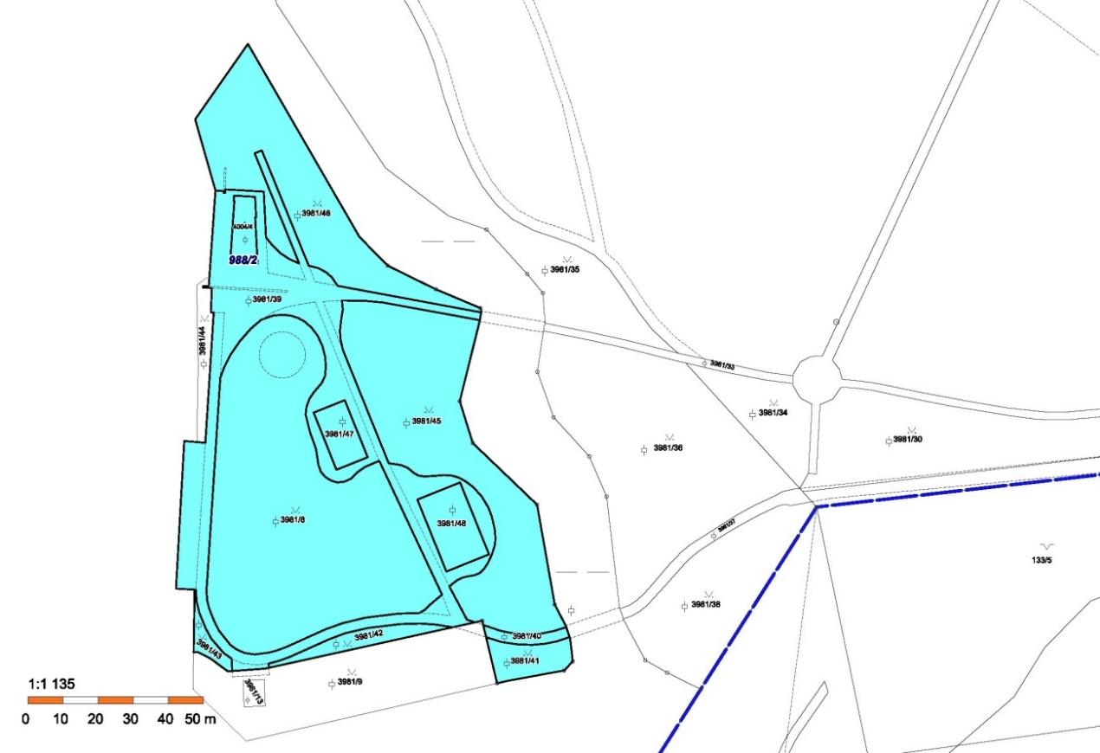

Mapa č. 2
Vymezení oblasti areálu Letního kina v parku Boženy Němcové v Karviné-Fryštátě

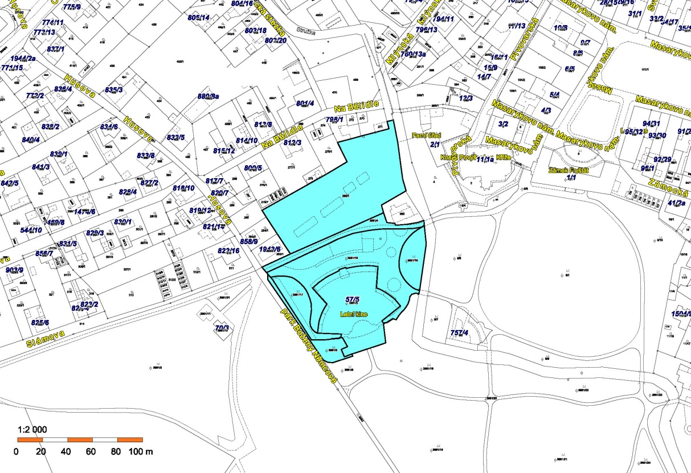

Mapa č. 3
Vymezení oblasti Masarykova náměstí, areálu Letního kina a Restaurace Oáza v parku Boženy Němcové v Karviné Fryštátě

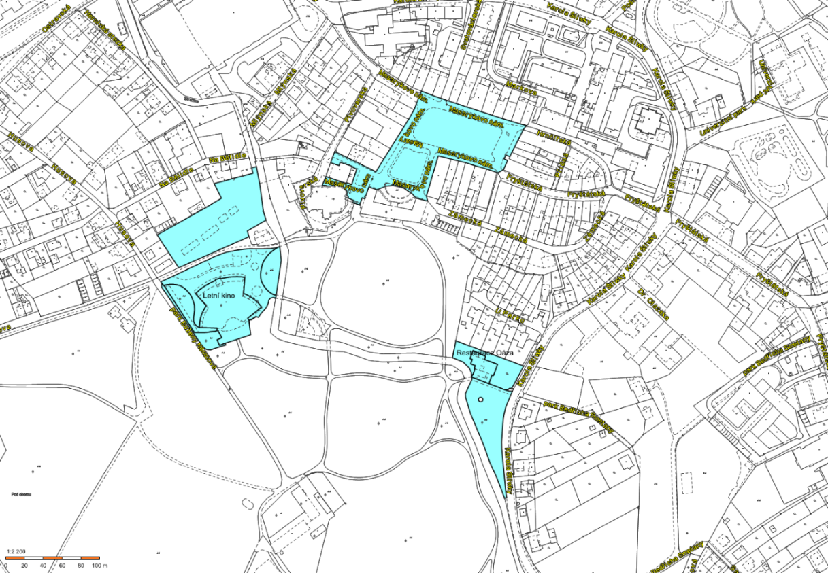

Mapa č. 4
Vymezení oblasti areálu Letního kina a okolí Dětského koutku v parku Boženy Němcové v Karviné Fryštátě.“
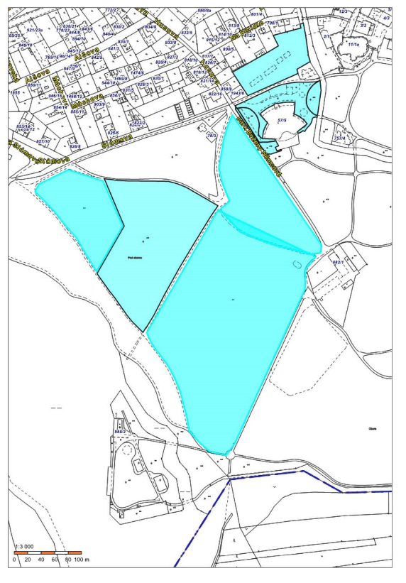.“

Závěrečná ustanovení
Tato obecně závazná vyhláška byla schválena dne 27. 04. 2026 usnesením č. 515 a nabývá účinnosti počátkem patnáctého dne následujícího po dni jejího vyhlášení.

Ing. Jan Wolf v. r.
primátor

Ing. Lukáš Raszyk v. r.
náměstek primátora

